
МИНИСТЕРСТВО НАУКИ И ВЫСШЕГО ОБРАЗОВАНИЯ РОССИЙСКОЙ ФЕДЕРАЦИИ
федеральное государственное бюджетное образовательное учреждение
высшего образования
«Тольяттинский государственный университет»

Институт финансов, экономики и управления
(наименование института полностью)

ОТЧЕТ

по производственной практике
(практика по получению профессиональных умений и опыта профессиональной деятельности)
(Наименование практики)

обучающегося ________________________________________________

_{(И.О. Фамилия)}
НАПРАВЛЕНИЕ ПОДГОТОВКИ ______________________________

ГРУППА УПбп-1900б

РУКОВОДИТЕЛЬ

ПРАКТИКИ: _________________

_{(И.О. Фамилия)}

ДАТА СДАЧИ ОТЧЕТА_____________________

Руководитель практики от организации
(предприятия, учреждения, сообщества)

__________________________________________________________________
(фамилия, имя, отчество, должность)

Тольятти 201_

МИНИСТЕРСТВО НАУКИ И ВЫСШЕГО ОБРАЗОВАНИЯ РОССИЙСКОЙ ФЕДЕРАЦИИ
федеральное государственное бюджетное образовательное учреждение
высшего образования
«Тольяттинский государственный университет»

Институт финансов, экономики и управления
(наименование института полностью)

АКТ о прохождении практики

Данным актом подтверждается, что

обучающийся ________________________________________________

_{(И.О. Фамилия)}

НАПРАВЛЕНИЕ ПОДГОТОВКИ ______________________
ГРУППА _____________

Проходил производственную практику (практику по получению профессиональных умений и опыта профессиональной деятельности)
(наименование практики)
В ____________________________________________-_________________-
(наименование организации)

Руководитель

практики: НИКИШИНА А.Л. , доцент

(Фамилия, имя, отчество, должность)

ОЦЕНКА ___________________________________

_______________________

(подпись)
Руководитель практики от организации
(предприятия, учреждения, сообщества)

__________________________________________________________________
(фамилия, имя, отчество, должность)

_______________________

(подпись)
М.П.
Тольятти 201_

Задание на производственную практику
(практику по получению профессиональных умений и опыта профессиональной деятельности) В 6 СЕМЕСТРЕ

Исходные данные:
1. Устав предприятия;
2. Должностные инструкции сотрудников;
3. Организационно-экономические показатели деятельности предприятия.
Индивидуальное задание:
1.Собрать, обработать и систематизировать материал для последующего анализа.
2.Дать общую характеристику предприятия и провести анализ основных организационно -экономических показателей его деятельности за 3 года.
3.Дать характеристику подразделения и выполняемых функций в период практики.
4.Провести общий анализ системы управления персоналом предприятия: закономерности межличностных отношений, системы мотивации трудовой деятельности, информационных технологий управления персоналом, организация и нормирование труда работников, трудовых отношений в системе управления персоналом, оценка результатов деятельности подразделений управления персоналом, затраты на персонал, их структура и эффективность.
5.Оформить отчетную документацию и защитить отчет.

Руководитель департамента (ЭиУП), канд. экон. наук, С.Е. Васильева
(ученая степень, звание) (подпись) (инициалы, фамилия)

Руководитель практики ______________ А.Л. Никишина
(подпись) (инициалы, фамилия)

Примерное содержание отчета

Содержание

Введение

Раздел 1
1.1.Общая характеристика предприятия и анализ основных экономических показателей его деятельности за 3-и года;
1.2.Характеристика подразделения, выполняющего функции по управлению персоналом в период практики; (организационная структура предприятия; структура подразделения).
Раздел 2
2.1. Изучение закономерностей межличностных отношений в организации
2.2.Изучение информационных технологий управления персоналом
2.3.Характеристика системы мотивации трудовой деятельности
2.4.Инновационный менеджмент в системе управления персоналом организации
2.5. Организация и нормирование труда работников
2.6. Изучение процесса организации и нормирования труда работников
2.7. Регулирование трудовых отношений в системе управления персоналом
2.8.Организационная культура
2.9.Оценка результатов деятельности подразделений управления персоналом
2.10. Анализ затрат на персонал, их структура и эффективность
Заключение
Заключение
Список используемой литературы
Приложения (сканы документов)

Пример оформления

Раздел 1
1.1Общая характеристика предприятия и анализ основных экономических показателей его деятельности за 3-и года
В состав материалов данного раздела предлагается включить следующие сведения:
- полное и сокращенное название предприятия;
- время образования предприятия как юридического лица (если известно, краткая история развития);
- состав и количество учредителей (при наличии данных);
- юридический адрес и фактическое местонахождение предприятия;
- основные направления деятельности предприятия;
- краткая характеристика основной продукции (услуг) предприятия;
- цель и задачи функционирования предприятия;
- организационная структура предприятия (пример - рисунок 1);

- основные экономические показатели деятельности предприятия за последние 2-3 года (пример - таблица 1).

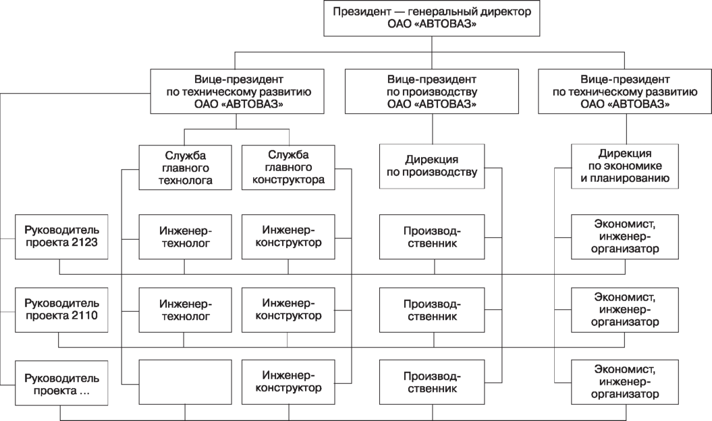

Рисунок 1 – Организационная структура ООО «СТ»

Таблица 1– Основные экономические показатели деятельности ООО «..» за 20__ -20___ гг. (пример оформления)
Показатели | 2017 г. | 2018 г. | 2019 г. | Изменение (+, -) |  | Темп роста, %
 |  |  |  | 2018/  2017 | 2019/  2018
 |  |  |  |  |  | 2018/  2017 | 2019/  2018
1 | 2 | 3 | 4 | 5 | 6 | 7 | 8
- Выручка от продажи¹, тыс.руб.
- Себестоимость продаж¹, тыс.руб.
- Валовая прибыль¹ (убыток), тыс.руб.
- Управленческие расходы¹, тыс.руб.
- Коммерческие расходы¹, тыс. руб.
- Прибыль (убыток) от продажи, тыс. руб.
- Чистая прибыль¹, тыс. руб.
- Стоимость основных средств, тыс. руб.
- Численность работающих, чел.
в т.ч рабочих, чел.
- Фонд оплаты труда³, тыс. руб.
- Производительность труда работающего, тыс.руб. (стр1/стр.9)
- Среднегодовая заработная плата работающего, тыс. руб. (стр10/стр 9)
- Рентабельность продаж, % (стр7/стр1) ×100%

1 –Отчет о финансовых результатах (Отчет о прибылях и убытках) - форма 2.
2 – Бухгалтерский баланс. Итоговая сумма всех оборотных активов, указанных в бланке бухгалтерского баланса
3 – Отчет о движении денежных средств.
Примечание: допускается корректировка содержания таблицы в зависимости от решаемых в процессе практики задач

1.2.Характеристика подразделения, выполняющего функции по управлению персоналом в период практики; (организационная структура предприятия; структура подразделения).

В состав материалов данного подраздела предлагается включить следующие сведения:
- название структурного подразделения
- место данного структурного подразделения в организационной структуре управления
- задачи и функции данного структурного подразделения в области управления персоналом
- обязанности менеджера по персоналу, специалиста по персоналу, аудитора и других должностных лиц в области управления персоналом

Раздел 2 - Анализ системы управления персоналом

В состав материалов данного подраздела предлагается включить следующие сведения:

- описание основных и вспомогательных процессов управления персоналом предприятия (закономерности межличностных отношений, системы мотивации трудовой деятельности, информационных технологий управления персоналом, организация и нормирование труда работников, трудовых отношений в системе управления персоналом, оценка результатов деятельности подразделений управления персоналом, затраты на персонал, их структура и эффективность)
- применение инновационных технологий управления персоналом
- выполняемые студентом функции в период практики.

Заключение

В состав материалов данного подраздела предлагается включить краткие выводы о прохождении практики.

Список литературы

В состав материалов данного подраздела предлагается включить не менее 25 современных источников (не ранее 2019 года издания) по управлению персоналом.

Приложения (сканы документов)

В состав материалов данного подраздела предлагается включить анализ локальных документов, регламентирующих деятельность по управлению персоналом (должностная инструкция, Положение о персонале, Положение о мотивации персонала и др.).

Объем отчёта должен составлять 20-25 страниц и не более.

